**МБОУ «Новокаякентская начальная школа-детский сад №1»**

**Тема: «Понятие о плане  и углах геометрических фигур, о весе предмета».**

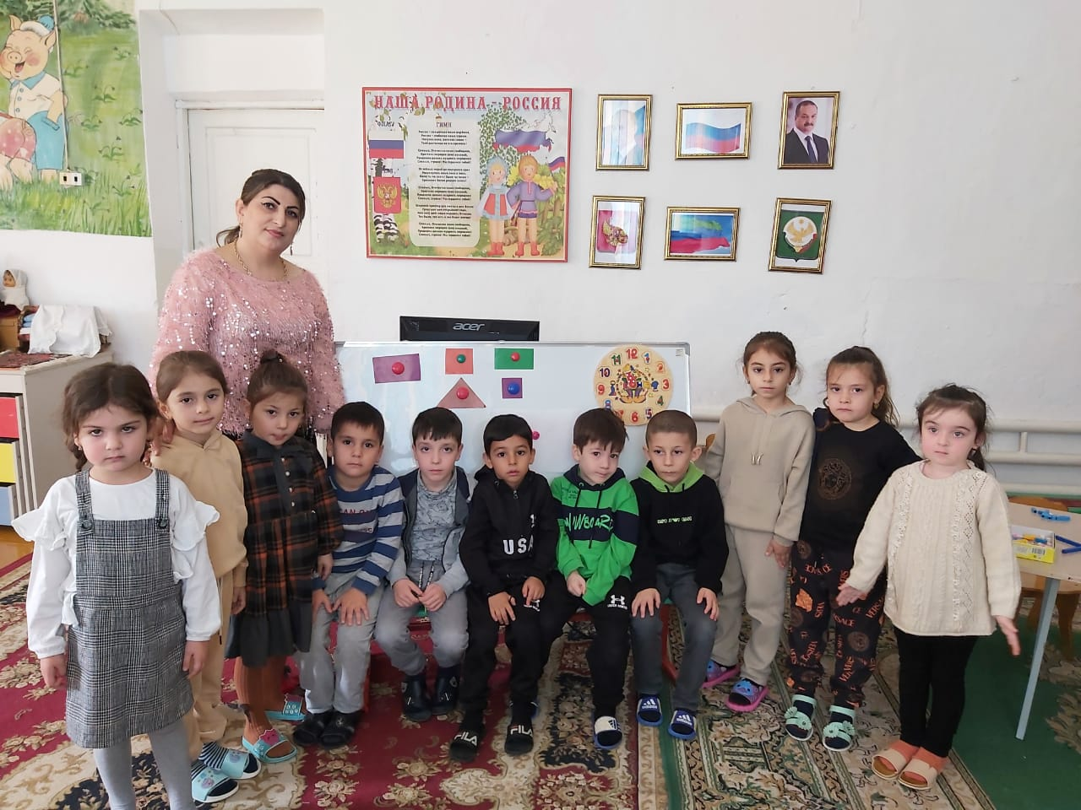

**Воспитатель: Исламова М.М.**

**2021 год**

**Понятие о плане  и углах геометрических фигур, о весе предмета.**

Задачи: 1.Дать представление :

                 - о плане как уменьшенном смоделированном отношении между предметами в пространстве.

                 - об углах геометрических фигур.

               2.Формировать представление о весе предмета.

               3.Закрепить знания о цифрах от 0 до 9.

               4.Воспитывать желание помочь товарищу при выполнении задания.

Материал: план группы, коробка с геометрическими фигурами, весы, 2 одинаковых мешочка разного веса, наборы геометрических фигур, счетные палочки, числовые и цифровые карточки.

**Ход занятия:**

Воспитатель с детьми стоят перед доской, на которой прикреплен  план группы.

В.: - Ребята, сегодня утром я встретила Зумрият Загировну и спросила ее, где находиться коробка с геометрическими фигурами. Она так торопилась, что не успела ничего сказать, только вручила мне этот листок. Он перед вами. Как вы думаете, что это?

Дети высказывают свои предположения, объясняют, что означают прямоугольники, стрелки, черточки.

В.: - Перед вами план группы. План - это схематичное изображение пространства, на котором показано расположение каких-либо предметов. Как вы думаете, где лежит коробка с геометрическими фигурами? Как вы догадались?

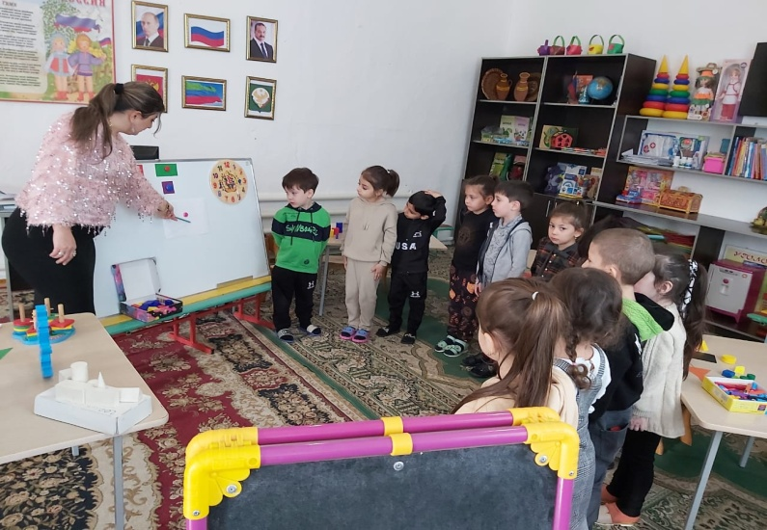

Дети: Стрелки нам показывают, где находиться коробка.

В.: - Правильно, мы пойдем  по направлению стрелок и проверим, действительно ли коробка лежит в шкафу. Посмотрите внимательно на план и скажите мне, куда мы должны повернуть вначале согласно нашему плану.

Дети: Мы должны повернуть направо и сделать 5 шагов.

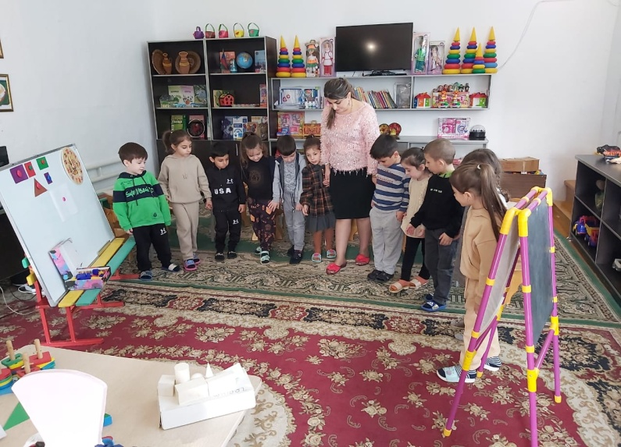

В.: - Верно.  Куда мы двигаемся дальше?

Дети: Мы должны сделать прямо 7 шагов.

В.: - Да, делаем 7 шагов прямо до обозначенного на плане места.

  Дети двигаются по направлению стрелок.

В.: - Проверяем, здесь ли находится нужная нам коробка с фигурами? Молодцы, ребята, с заданием справились. С помощью плана мы смогли легко найти коробку с геометрическими фигурами.

Воспитатель приглашает детей за столы и обращает их внимание на доску, на которой прикреплены геометрические фигуры из найденной коробки: одна группа фигур с углами, другая – круги, овалы.

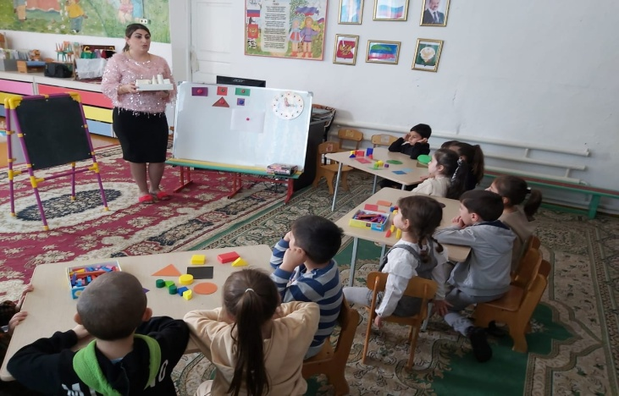

В.: - Почему я разделила все геометрические фигуры на две группы?

Дети: Одни фигуры с углами, другие – без углов.

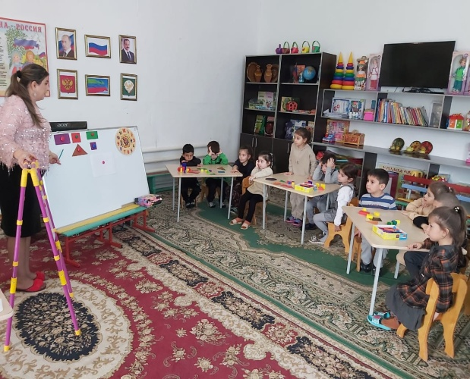 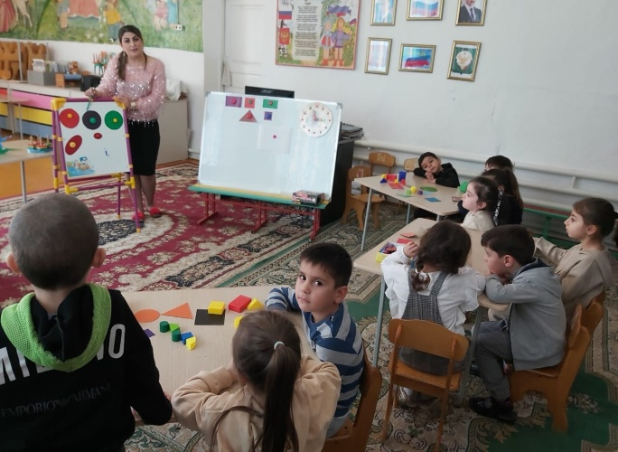

В.: - Правильно вы заметили: у этих фигур есть углы, а у этих нет. Угол – это место встречи  двух линий.

Воспитатель рисует на доске 2 линии, образующие угол.

В.: - Возьмите 2 палочки. Это 2 линии. Где они встретились своими концами, там и образовался угол. Образуйте из палочек угол. А это – вершина угла. Углы бывают разные : острые, прямые, тупые.

Воспитатель рисует на доске, дети выкладывают палочками на столе .

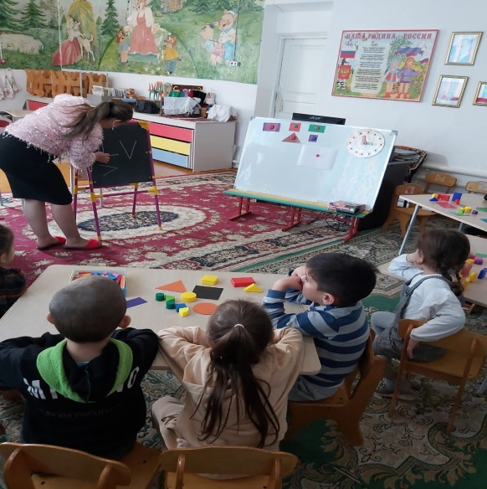 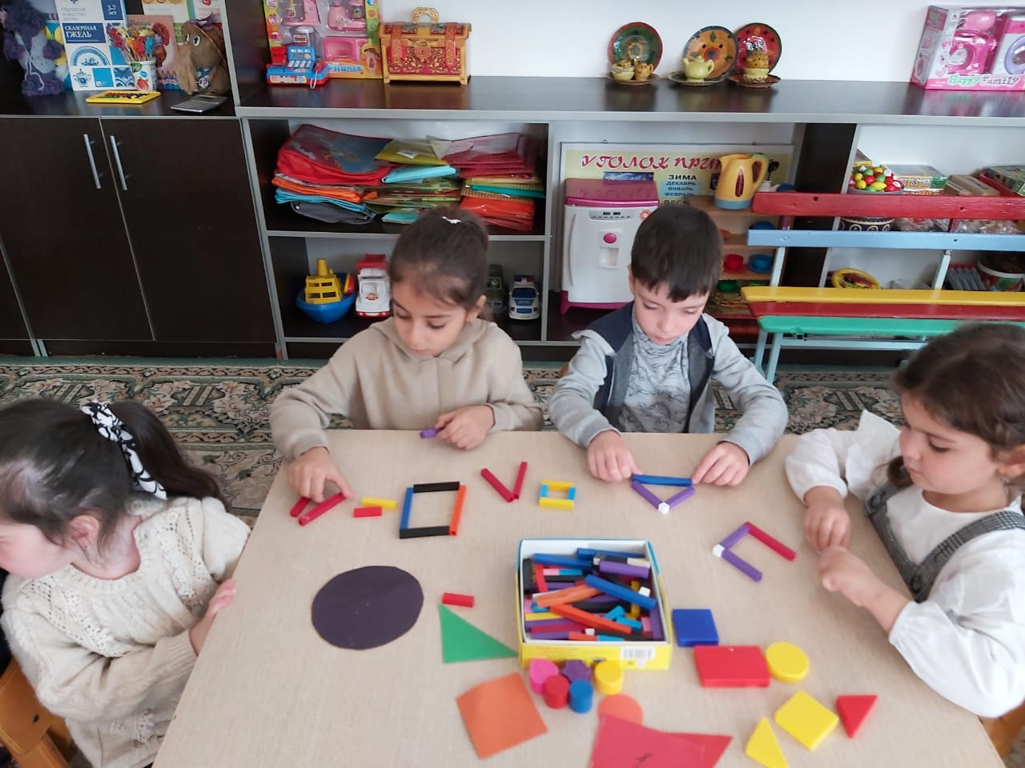

В.: - Ребята, давайте немного поиграем. Игра называется « Раз, два, три - пару подбери!» Каждый из вас берет одну карточку. Затем вам нужно встать парой: количество предметов на карточке должно соответствовать нужной цифре.

Дети несколько раз меняются карточками в течение игры.

Воспитатель благодарит детей за игру и снова обращает их внимание  на план группы.

В.: - Ребята, посмотрите внимательно на план. Коробку с геометрическими фигурами мы с вами нашли. Но на плане есть еще одно место, до которого нам с вами нужно добраться. Как вы думаете, в какую сторону указывает стрелка?

Дети: В левую.

В.: - Правильно. Сколько шагов мы должны сделать?

Дети: Мы должны сделать 9 шагов.

В.: - Верно. Делаем 9 шагов в левую сторону.

В.: - Ребята, вы, наверное, уже обратили внимание, что у каждого предмета свой вес: одни предметы легкие, другие - тяжелые. Одни можно легко поднять, другие- с трудом, а некоторые - только с помощью подъемного крана.

Воспитатель обращает внимание детей на 2 одинаковых мешочка, которые незначительно отличаются по весу.

В.: - Перед вами лежат 2 мешочка. Как можно определить их вес? ( Предположения детей).

В.: - Сегодня мы определим вес мешочков с помощью весов. Очень часто вес именно так и определяется. Где вы встречали весы? ( Ответы детей).

Воспитатель вместе с детьми взвешивают мешочки и определяют, что один мешочек легче, чем другой.

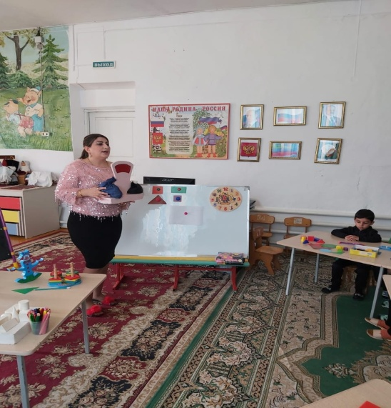  
В.: - Когда невозможно определить вес предметов, взвешивая их на руках, на помощь приходят весы. Они точно определяют вес предметов.

В.: - Ребята, мы сегодня с вами совершили путешествие по группе и узнали много нового и интересного: как    ориентироваться в пространстве, опираясь на план;  как с помощью весов определять вес предметов; как строить различные углы геометрических фигур.

